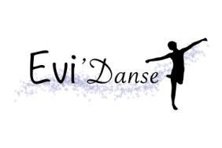
BULLETIN D’INSCRIPTION 2024-2025

evi.danse79@gmail.com
Site internet : EVI DANSE AIFFRES (e-monsite.com)
Facebook : Evi'Danse

Aiffres

COORDONNEES :

NOM /PRENOM du 1er danseur-se : …………………………………………………………………………………………………………. DATE DE NAISSANCE du danseur : ____ / ____ / ______

NOM /PRENOM du 2ème danseur-se : …………………………………………………………………………………………………….… DATE DE NAISSANCE du danseur : ____ / ____ / ______

NOM /PRENOM du 3ème danseur-se : …………………………………………………………………………………………………….… DATE DE NAISSANCE du danseur : ____ / ____ / ______

NOM /PRENOM du 4ème danseur-se : …………………………………………………………………………………………………….… DATE DE NAISSANCE du danseur : ____ / ____ / ______

Coordonnées du danseur ou du représentant légal si le(s) danseur(s) est(sont) mineur(s) : …………………………………………………………………………………………………..

ADRESSE : ……………………………………………………………………………………………... Code postal : ……………………………… Ville : …………………………………………………….

TELEPHONE FIXE : ____.____.____.____.____ PORTABLE ____.____.____.____.____

MAIL IMPERATIF la communication étant effectuée par ce biais : ….……………………………………………………………..…………………@......................................................

En cas d’accident, personne à contacter : nom : ……………….…………………………… Prénom : ……………..………………………………………… Tel : ____.____.____.____.____

J’autorise les responsables de l’association à faire appel au médecin le plus proche et prendre les dispositions jugées nécessaires en cas d’accident Oui Non

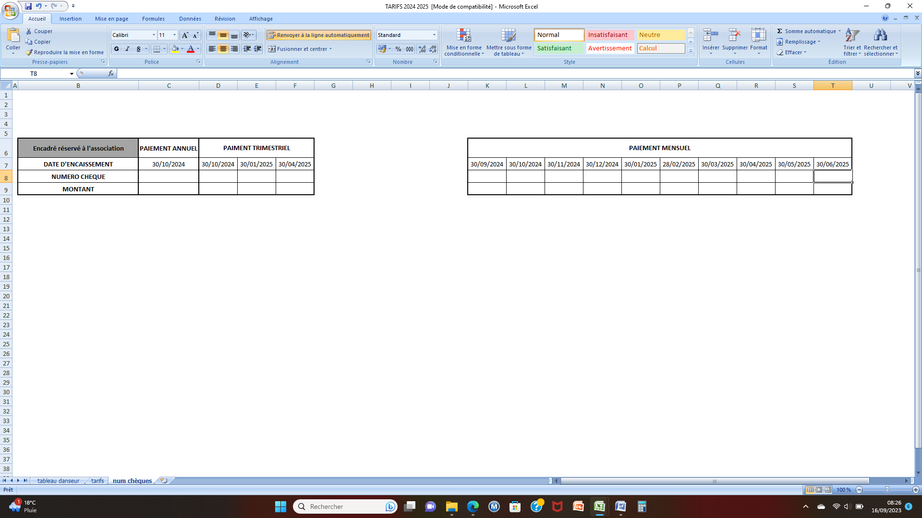
Tarif * : voir verso

LES TARIFS

Si plusieurs disciplines pratiquées (quel que soit la technique et la durée du cours) dans une même famille ou pour un(e) même danseur/danseuse, REDUCTIONS :

- 2 disciplines pratiquées = -15% sur la cotisation globale
- 3 disciplines pratiquées = - 30% sur la cotisation globale
- 4 disciplines pratiquées = - 40% sur la cotisation globale
- Etablir les chèques à l’ordre de Evi’danse et les dater du mois d’établissement des chèques.

Certifie avoir pris connaissance du règlement intérieur de l’association EVI’DANSE
Autorise l’association à utiliser mon image (photo et vidéo) ou celle(s) de mon(mes) enfant(s) pourtous supports de communication et promotion de son activité à une durée indéterminée (site Web, internet, réseaux sociaux, journaux, affiches…).

N’autorise pas l’association à utiliser mon image (photo et vidéo) ou celle(s) de mon(mes) enfant(s) pour promouvoir son activité.

Souhaite une facture de paiement

J’autorise Evi’danse à collecter les informations ci-dessus afin de les utiliser dans le but unique de m’apporter les informations d’Evi’danse dont je suis adhérent(e) et des informations de la mairie.

Vous disposez d’un droit d’accès, de rectification, de modification, d’opposition et d’effacement sur demande écrite de l’association à l’adresse suivante : evi.danse79@gmail.com

En cochant la case ci-après, je reconnais avoir pris connaissance de la réglementation dite RGPD 2016/679 du 27 avril 2016 en vigueur le 25 mai 2018 à laquelle l’association s’engage à se conformer.

A ________________, le ___ / ___ / 2024 Signature (précédée de la mention « lu et approuvé »)

